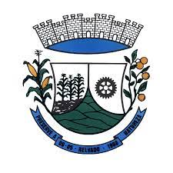

ESTADO DO RIO GRANDE DO SUL - MUNICÍPIO DE RELVADO
CONCURSO PÚBLICO Nº 01/2022 - EDITAL Nº 38/2022 – RESULTADO DA HOMOLOGAÇÃO DAS INSCRIÇÕES – LISTA OFICIAL DE INSCRITOS, DE RESERVA DE VAGAS E DE CONDIÇÕES ESPECIAIS PARA O DIA DE PROVA E CONVOCAÇÃO PARA PROVA TEÓRICO-OBJETIVA
O MUNICÍPIO DE RELVADO/RS, Pessoa Jurídica de Direito Público, representado pelo Prefeito Municipal, no uso de suas atribuições legais, em razão do Concurso Público n° 01/2022, regido pelo Edital n° 35/2022, de 15 de agosto de 2022, torna público que: 1. Divulga-se o resultado da homologação das Inscrições. 2. Convocam-se os candidatos aptos a realizar a Prova Teórico-Objetiva. O Edital na íntegra pode ser conferido no site da Legalle Concursos: www.legalleconcursos.com.br. Relvado/RS, 30/09/2022. Registre-se, publique-se e cumpra-se. Carlos Luiz Fraporti, Prefeito Municipal de Relvado/RS.

